

Мобилно Интернет Cъдържание

Проект на тема “ Уебсайт за маратонки ”

Изготвил: Георги Маринов Мирчев

Информатика.Компютътна мултимедия

Съдържание

1 Въведение 3

1.1 Описание на функционалностите на уеб приложението за маратонки 3

1.2 Аналогични приложения и диаграма на потребителските случай 3

1.3 Използвани технологии 5

2. Приложението, от гледна точка на потребителя и от техническа гледна точка 5

2.1 Използване на приложението от потребителя 5

2.2 Приложението от техническа гледна точка 15

3. Тестване и преносимост 22

3.1 Визуализиране на приложението на различни по размер екрани 22

3.2 Визуализиране на приложението на различни браузъри 26

4. Източници 26

# 1 Въведение

## Описание на функционалностите на уеб приложението за маратонки

В днешния свят на глобална икономокиа от всякъде ни заливат реклами на различни продукти и услуги. Не е по – различна и ситуацита в областта на модата и по – специално маратонките. Когато пазаруваме обаче, без значение онлайн или от магазин, липсва подробна информация за самата обувка – технологии, предназанчение, история на модела и други. Така се получава, че даваме пари например за маратонки за бягане, които обаче са за зала и не може да ги използваме.

Този проблем разрешава уебсайтът ***Sport & Style (*** [***https://ivailo-g-ivanov.github.io/***](https://ivailo-g-ivanov.github.io/) ***).*** Само с 1 натискане може да се информирате за най – новите модели и тенденции в областа на спортните обувки, придружени от снимки и истроия за всеки. Също така можете да слушате музика чрез радио плеъра, докато четете някоя статия.

Приложението поддържа: разделение по марки, галерия, подробна информация за всеки модел, форма за контакти, връзки през социалните мрежи, радио плеър. Приложението е оптимизирано за мобилни устройства, осигурявайки риспонзив дизайн и добра преносимост между различни екрани и браузъри.

## 1.2 Аналогични приложения и диаграма на потребителските случай

* Спорт Депо [4]
* Темпо [5]
* Балистик [6]

|  |  |  |  |  |  |  |
| --- | --- | --- | --- | --- | --- | --- |
| Име | Разд. по марка | Информация | Форма за контакт | Соц.мрежи | Галерия | Радио |
| Спорт Депо | да | Подробна | да | да | да | не |
| Темпо | да | Подробна | да | да | да | не |
| Балистик | да | Липсва | да | да | да | не |

***Диаграма на потребителските случай***

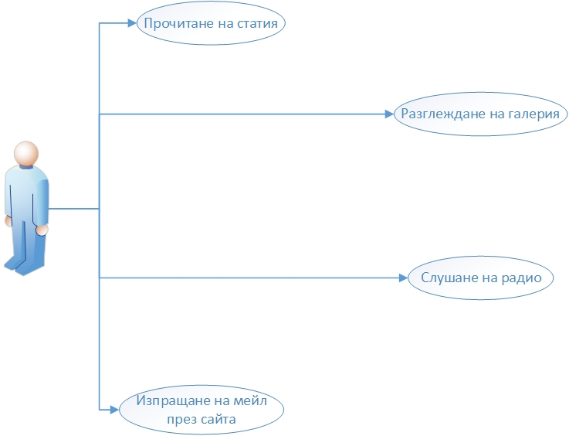

## Използвани технологии

За изгражзането на сайта за използвани:

* Bootstrap 3 [1] [2]
* CSS [1]
* HTML5 [1]
* Java Script [1]
* JQuery [1]
* Google APIs - Basic Scripts, Logger, Merge Mail from Spreadsheet ( За изпращане на мeйл без сървърна част ) [3]
* AJAX [1]
* Lightbox for Bootstrap 3 [7]
* FontAwsome [8]

# 2. Приложението, от гледна точка на потребителя и от техническа гледна точка

## 2.1 Използване на приложението от потребителя

***Начална страница ( index.html )***

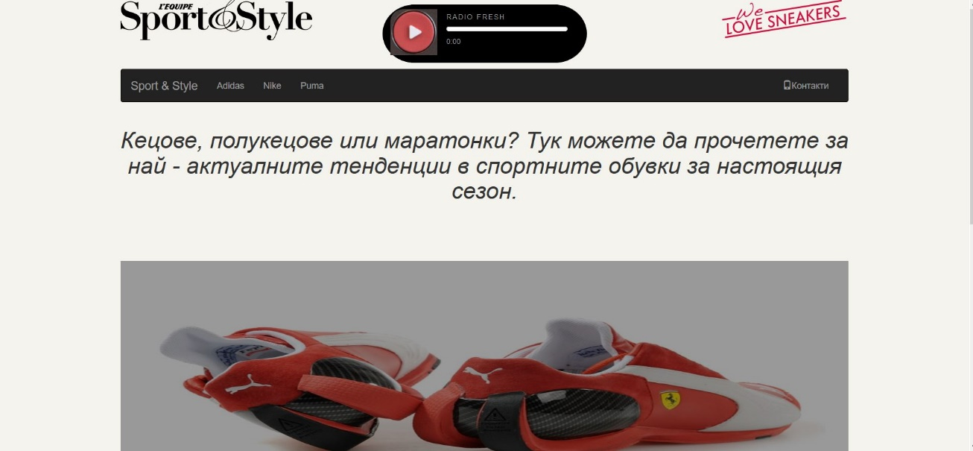

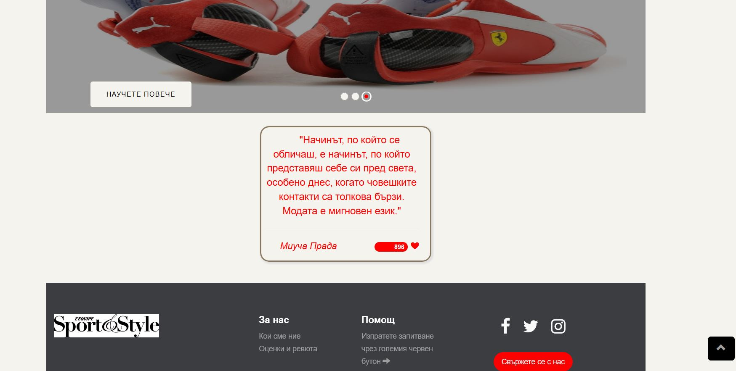

**Началната страница се състои от:**

* Хедър, в който са поместени логотата на сайта и радио плеъра.



* Меню, което реагира на големината на екрана. При по – големи екрани то изглежда по следния начин:



А при по – малки екрани се свива:



* Слайдър, работещ със тъч скрийн екрани и автоматично превъртащ се през определно време. При натискане на бутона Научете повече, потребителя се препраща към страницата на съответната марка.

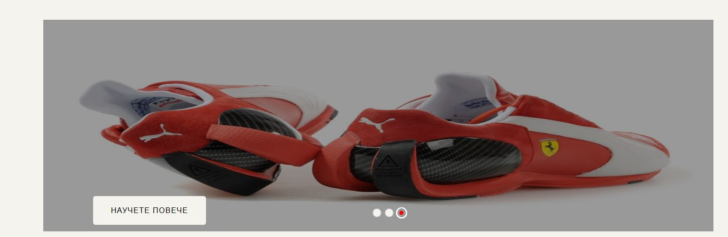

* Цитат, в стил Twitter.



* Футъра на страницата, в който се намират линкове към социалните мрежи, ревю на сайта в ***TrustPilot (*** [***https://www.trustpilot.com/***](https://www.trustpilot.com/) ***)*** и линк към страницата за контакти.



* На всички страници е разположен бутон за връщане до началото на съответната страница, използвайки същите ефекти при натискане и маркиране като менюто.

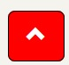

**Страници на съответните марки ( Adidas.html, Nike,html, Puma.html )**

***Адидас***

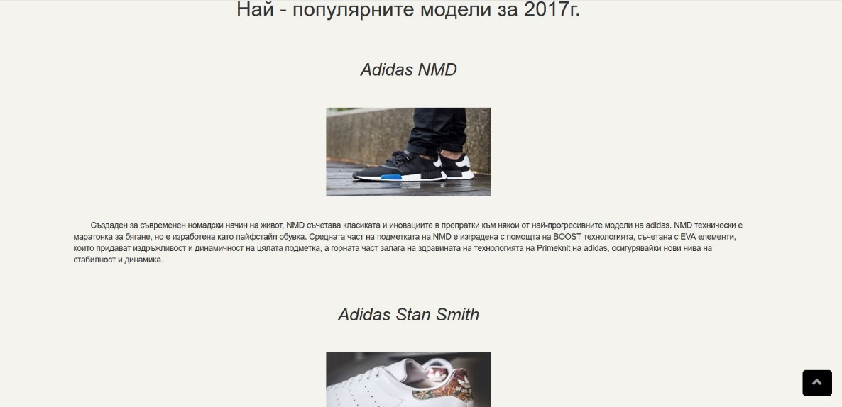

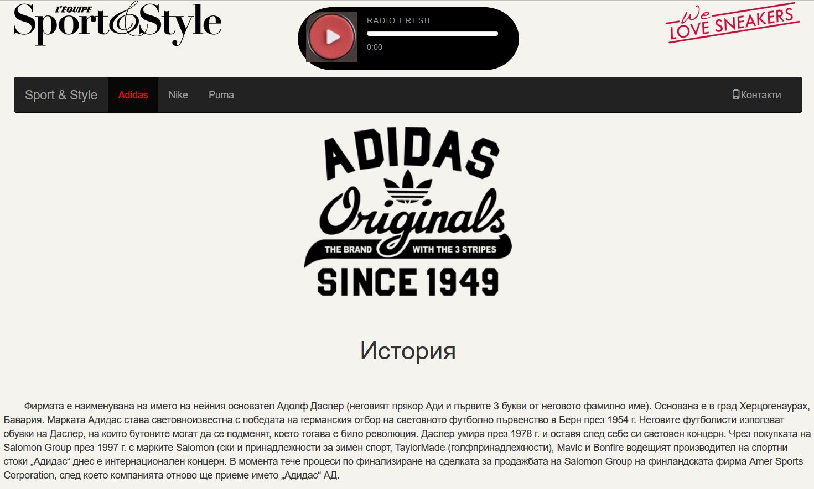

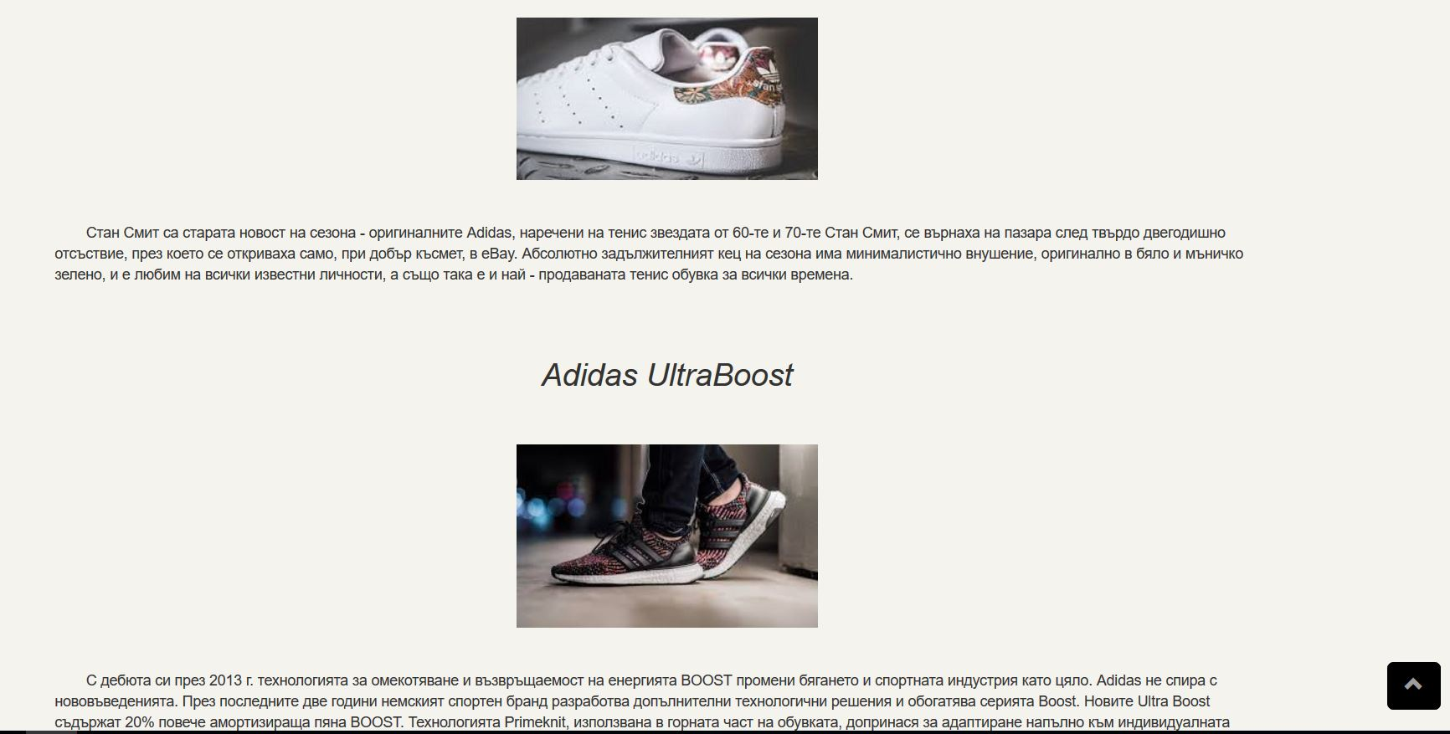

***Пума***

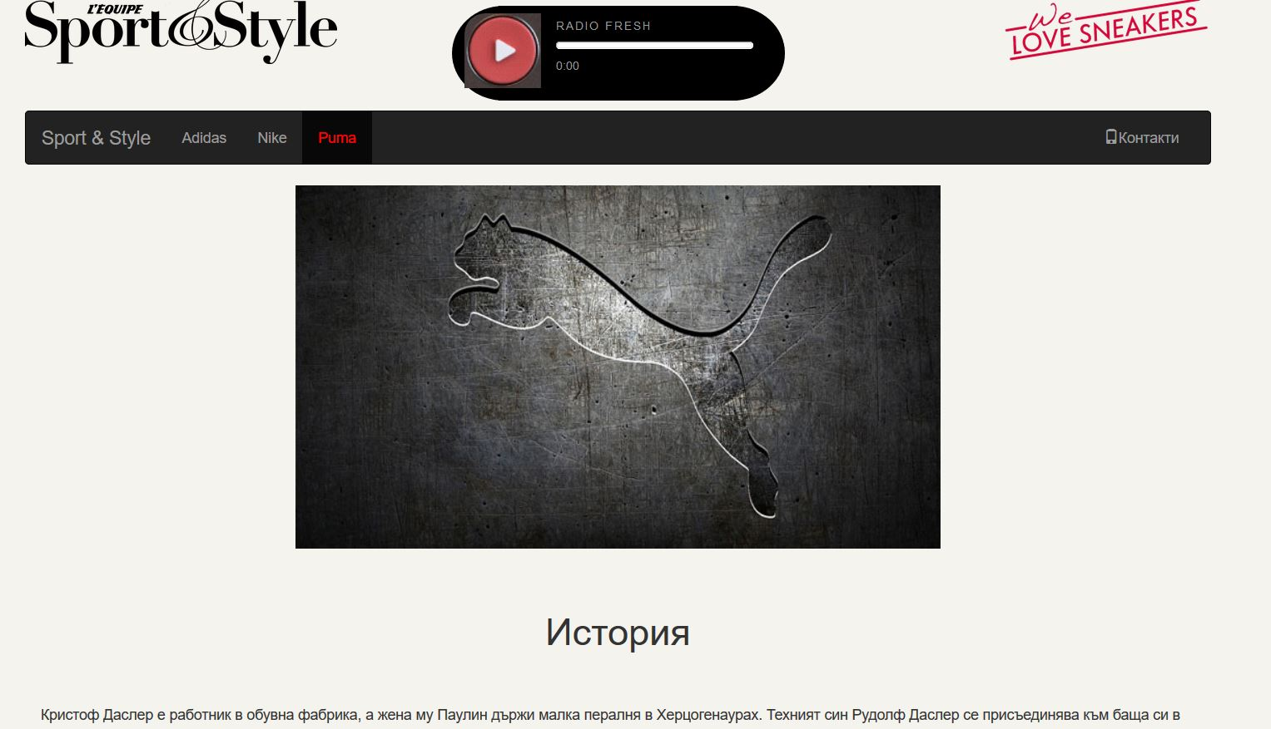

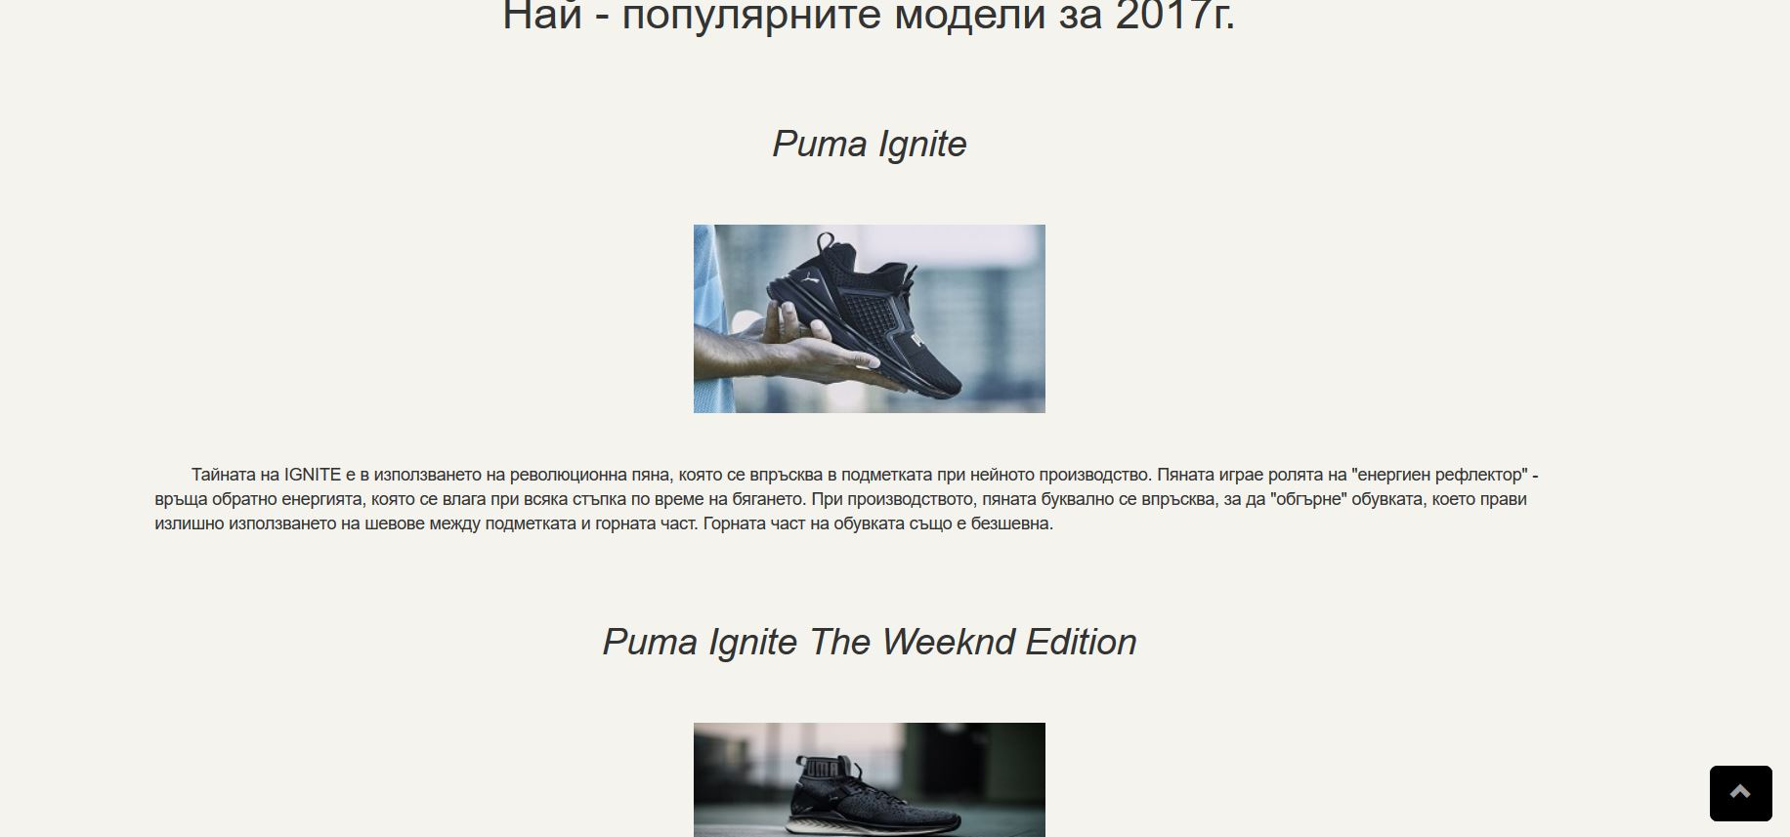

***Найк***

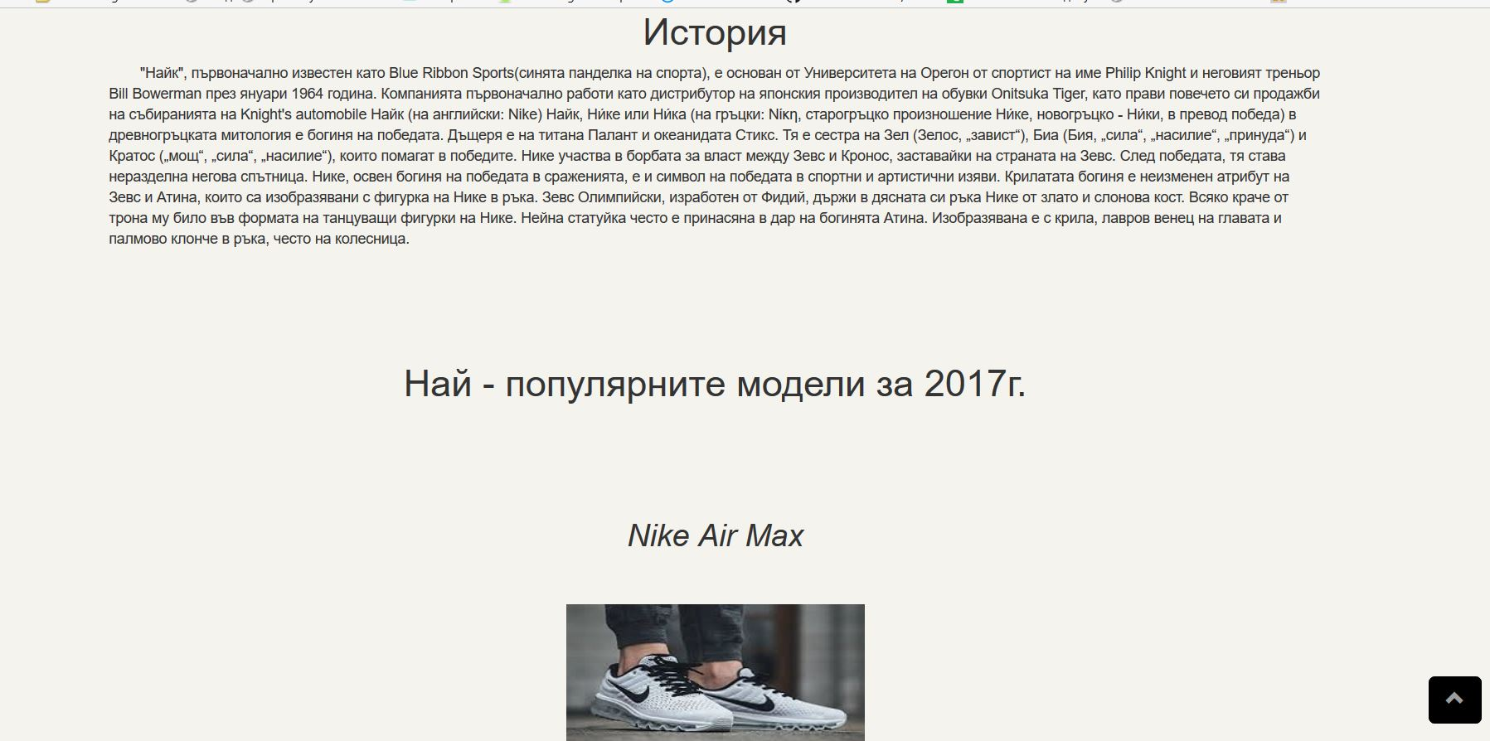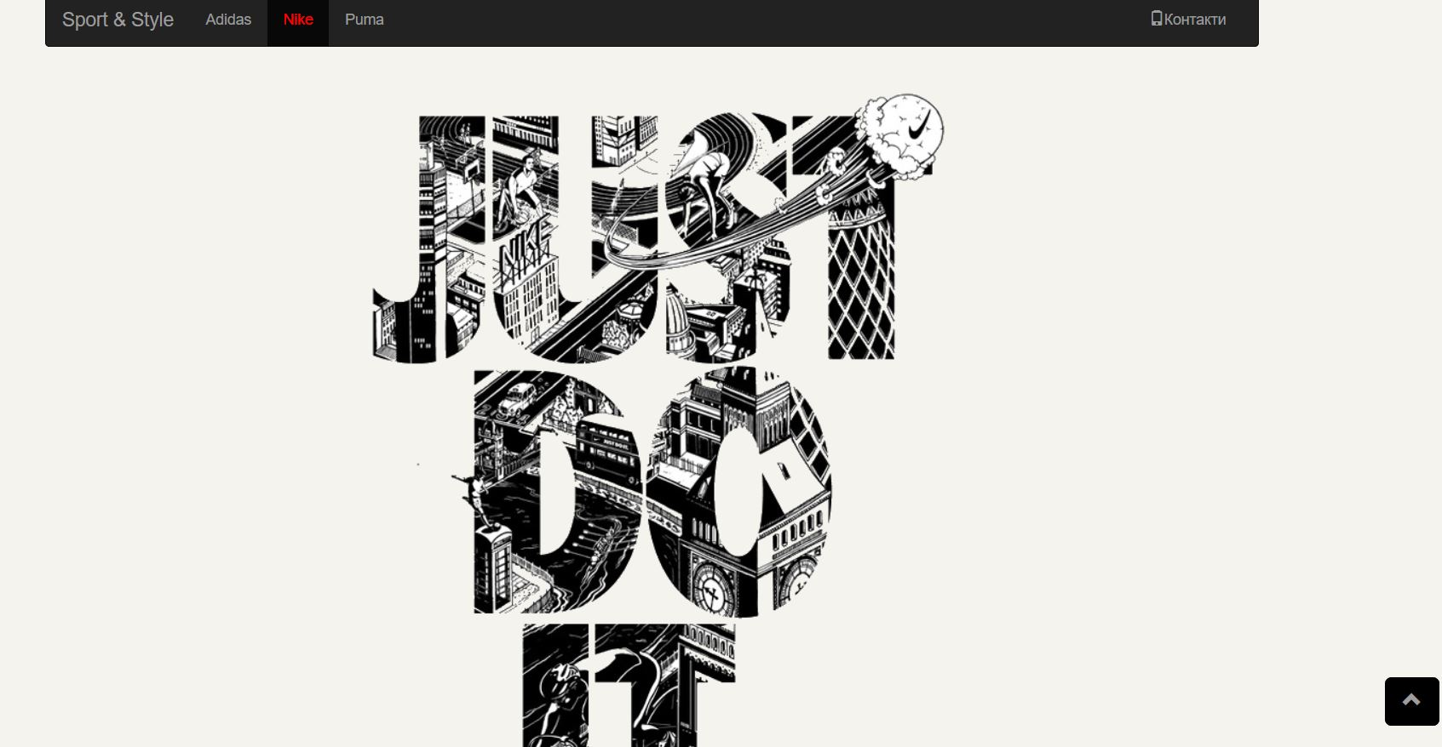

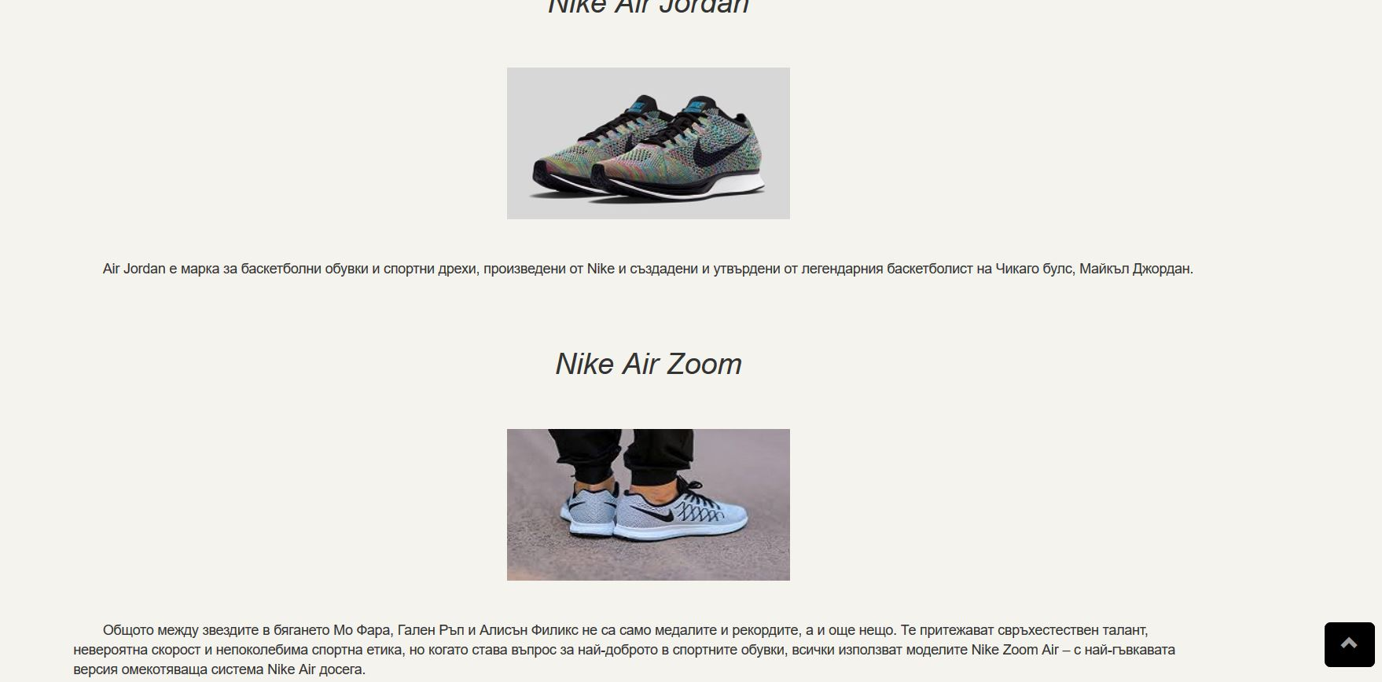

***Галерия***

Галерията е част от всяка страница. При натискане или минаване върху съответната картинка се получава, ефект на приближаване. При натискане се отваря картинката от галерията във по – голям формат

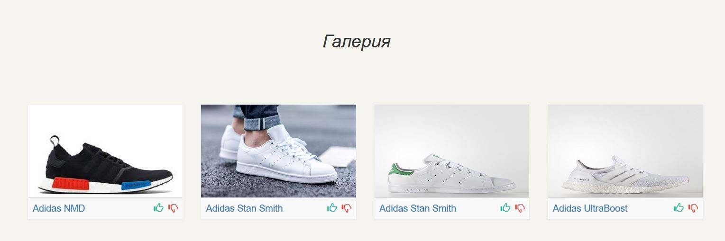

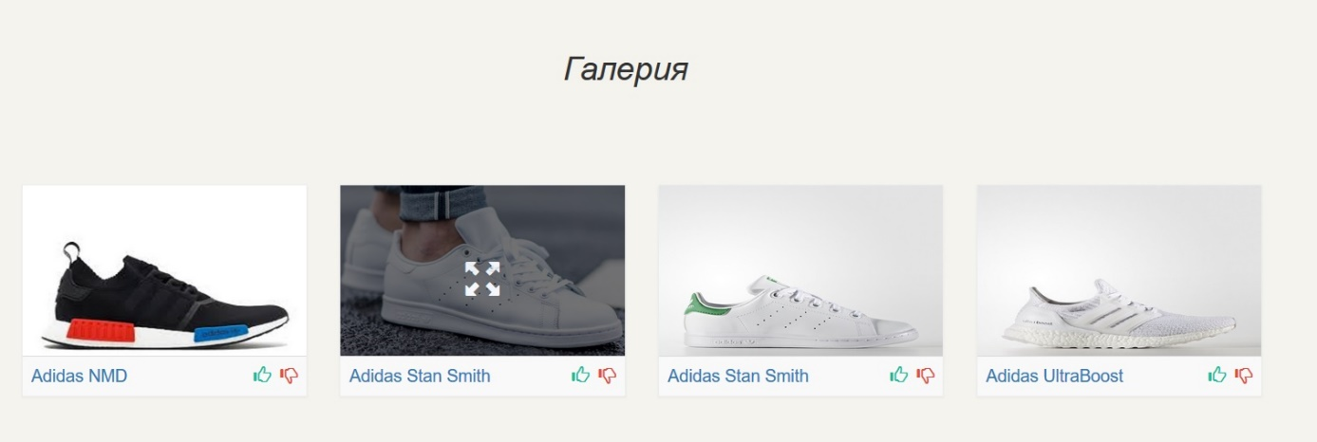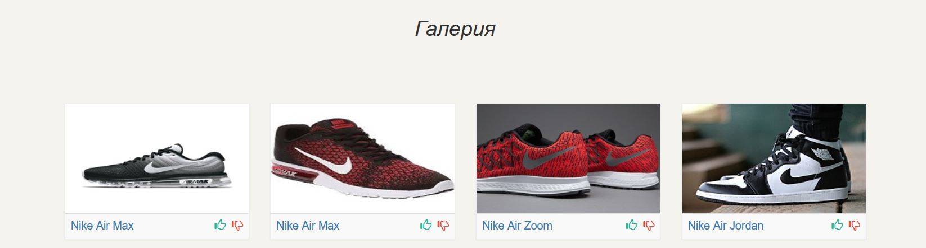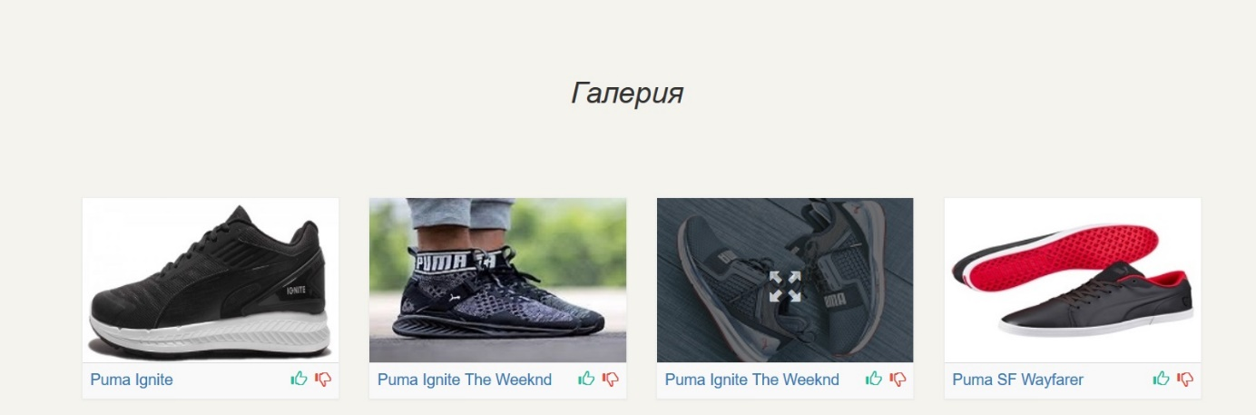

***Страница за контакти ( Contacts.html )***

Страницата за контакти съдължа форма за контакт, с която потребителя да се свърже с нас. След изпращане на съобщението, се появява съобщение за успех и потребителят се пренасочва към началната страница.

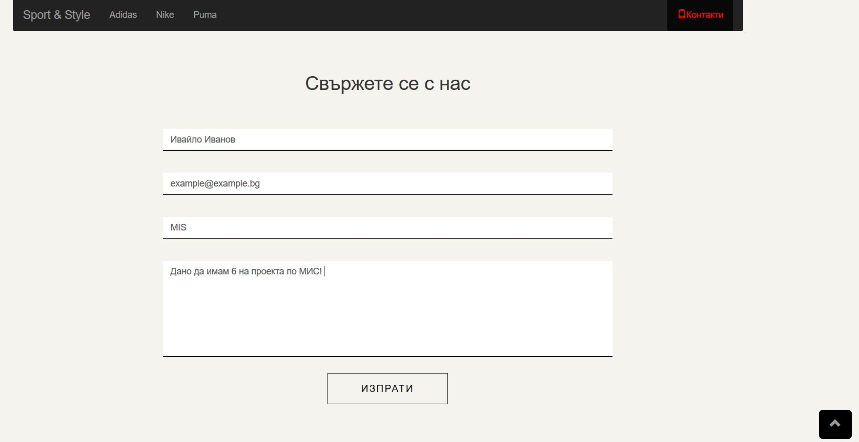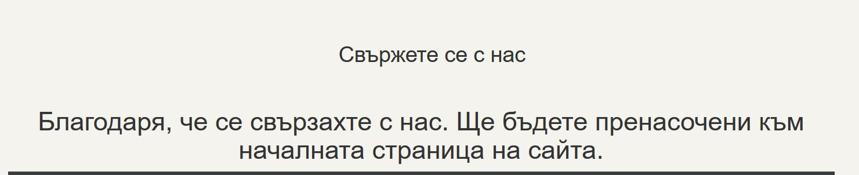

## 2.2 Приложението от техническа гледна точка

Приложението работи на Windows 7, Windows1 10 , Android 5, Android 6 , Android 7, IOS. Използвани за последните версии на Bootstrap и JQuery. Поддържат се всички популярни браузъри - Firefox, Chrome, Opera, Safari.

Прилагам HMTL кода на по – интересните елементи от сайта. При повечето има допълнителни CSS, JS , JQuery файлове, които няма да прилагам.

***Слайдър***

Слайдърът използва класа Carousel от Bootstrap и Java Script, за да се гарантира оптимална тъч скрийн поддръжка.

<div id="bootstrap-touch-slider" class="carousel bs-slider fade control-round indicators-line" data-ride="carousel" data-pause="hover" data-interval="5000" >

<!-- Indicators -->

<ol class="carousel-indicators">

<li data-target="#bootstrap-touch-slider" data-slide-to="0" class="active"></li>

<li data-target="#bootstrap-touch-slider" data-slide-to="1"></li>

<li data-target="#bootstrap-touch-slider" data-slide-to="2"></li>

</ol>

<!-- Wrapper For Slides -->

<div class="carousel-inner" role="listbox">

<!-- First Slide -->

<div class="item active">

<!-- Slide Background -->

<img src="images/adidas/adidasslider.jpg" alt="Bootstrap Touch Slider" class="slide-image"/>

<div class="bs-slider-overlay"></div>

<div class="container">

<div class="row">

<!-- Slide Text Layer -->

<div class="slide-text slide_style_left">

<br></br>

<br></br>

<br></br>

<br></br>

<br></br>

<a href="Adidas.html" target="_blank" class="btn btn-default" data-animation="animated fadeInLeft">Научете повече</a>

</div>

</div>

</div>

</div>

<!-- End of Slide -->

<!-- Second Slide -->

<div class="item">

<!-- Slide Background -->

<img src="images/nike/nikeslider.jpg" alt="Bootstrap Touch Slider" class="slide-image"/>

<div class="bs-slider-overlay"></div>

<!-- Slide Text Layer -->

<!-- Slide Text Layer -->

<div class="slide-text slide_style_left">

<br></br>

<br></br>

<br></br>

<br></br>

<br></br>

<a href="Nike.html" target="_blank" class="btn btn-default" data-animation="animated fadeInLeft">Научете повече</a>

</div>

</div>

<!-- End of Slide -->

<!-- Third Slide -->

<div class="item">

<!-- Slide Background -->

<img src="images/puma/pumaslider.jpg" alt="Bootstrap Touch Slider" class="slide-image"/>

<div class="bs-slider-overlay"></div>

<!-- Slide Text Layer -->

<div class="slide-text slide_style_left">

<br></br>

<br></br>

<br></br>

<br></br>

<br></br>

<a href="Puma.html" target="_blank" class="btn btn-default" data-animation="animated fadeInLeft">Научете повече</a>

</div>

</div>

<!-- End of Slide -->

</div>

<!-- End of Wrapper For Slides -->

<!-- Left Control -->

<a class="left carousel-control" href="#bootstrap-touch-slider" role="button" data-slide="prev">

<span class="fa fa-angle-left" aria-hidden="true"></span>

<span class="sr-only">Previous</span>

</a>

<!-- Right Control -->

<a class="right carousel-control" href="#bootstrap-touch-slider" role="button" data-slide="next">

<span class="fa fa-angle-right" aria-hidden="true"></span>

<span class="sr-only">Next</span>

</a>

</div>

<!-- End bootstrap-touch-slider Slider -->

***Радио плеър***

Радио плеърът използва HTML5 и JavaScript. Прогрес бара при него се изобразява различно при различни браузъри, но това ще видим в раздела ***Преносимост.***

<div class="col-lg-4">

<div class="player-container-fluid audioCenter">

<div class="player-wrap">

<div class="play-pause"></div>

<section class="song-meta">

<div class="artist">Radio Fresh</div>

<div class="timeline"></div>

<progress class="pcast-progress" value="0"></progress>

<span class="pcast-currenttime pcast-time">0:00</span>

</section>

<audio id="main-audio" preload="none" width="100%" src="http://193.108.24.21:8000/fresh">

<source src="http://193.108.24.21:8000/fresh" type="audio/mpeg" />

</audio>

</div>

</div>

</div>

***Галерия***

Галерията разчита на ***Lightbox for Bootstrap 3,*** както и на ***Animate.css*** и ***JavaScript.***

<h2 class = **"text-center"**><em>**Галерия**</em></h2>

<br></br>

<div class=**"container mt40"**>

<section class=**"row"**>

<article class=**"col-xs-12 col-sm-6 col-md-3"**>

<div class=**"panel panel-default"**>

<div class=**"panel-body"**>

<a href=**"images/adidas/nmd1.jpg"** class=**"zoom"** data-type=**"image"** data-toggle=**"lightbox"**>

<img src=**"images/adidas/nmd1.jpg"**/>

<span class=**"overlay"**><i class=**"glyphicon glyphicon-fullscreen"**></i></span>

</a>

</div>

<div class=**"panel-footer"**>

<h4><a href=**"#"**>**Adidas NMD**</a></h4>

<span class=**"pull-right"**>

<i id=**"like1"** class=**"glyphicon glyphicon-thumbs-up"**></i>

<div id=**"like1-bs3"**></div>

<i id=**"dislike1"** class=**"glyphicon glyphicon-thumbs-down"**></i>

<div id=**"dislike1-bs3"**></div>

</span>

</div>

</div>

</article>

<article class=**"col-xs-12 col-sm-6 col-md-3"**>

<div class=**"panel panel-default"**>

<div class=**"panel-body"**>

<a href=**"images/adidas/ss1.jpg"** class=**"zoom"** data-type=**"image"** data-toggle=**"lightbox"**>

<img src=**"images/adidas/ss1.jpg"** />

<span class=**"overlay"**><i class=**"glyphicon glyphicon-fullscreen"**></i></span>

</a>

</div>

<div class=**"panel-footer"**>

<h4><a href=**"#"** >**Adidas Stan Smith**</a></h4>

<span class=**"pull-right"**>

<i id=**"like2"** class=**"glyphicon glyphicon-thumbs-up"**></i>

<div id=**"like2-bs3"**></div>

<i id=**"dislike2"** class=**"glyphicon glyphicon-thumbs-down"**></i>

<div id=**"dislike2-bs3"**></div>

</span>

</div>

</div>

</article>

<article class=**"col-xs-12 col-sm-6 col-md-3"**>

<div class=**"panel panel-default"**>

<div class=**"panel-body"**>

<a href=**"images/adidas/ss2.jpg"** class=**"zoom"** data-type=**"image"** data-toggle=**"lightbox"**>

<img src=**"images/adidas/ss2.jpg"** />

<span class=**"overlay"**><i class=**"glyphicon glyphicon-fullscreen"**></i></span>

</a>

</div>

<div class=**"panel-footer"**>

<h4><a href=**"#"**>**Adidas Stan Smith**</a></h4>

<span class=**"pull-right"**>

<i id=**"like3"** class=**"glyphicon glyphicon-thumbs-up"**></i>

<div id=**"like3-bs3"**></div>

<i id=**"dislike3"** class=**"glyphicon glyphicon-thumbs-down"**></i>

<div id=**"dislike3-bs3"**></div>

</span>

</div>

</div>

</article>

<article class=**"col-xs-12 col-sm-6 col-md-3"**>

<div class=**"panel panel-default"**>

<div class=**"panel-body"**>

<a href=**"images/adidas/ultra1.jpg"** class=**"zoom"** data-type=**"image"** data-toggle=**"lightbox"**>

<img src=**"images/adidas/ultra1.jpg"** />

<span class=**"overlay"**><i class=**"glyphicon glyphicon-fullscreen"**></i></span>

</a>

</div>

<div class=**"panel-footer"**>

<h4><a href=**"#"**>**Adidas UltraBoost**</a></h4>

<span class=**"pull-right"**>

<i id=**"like4"** class=**"glyphicon glyphicon-thumbs-up"**></i>

<div id=**"like4-bs3"**></div>

<i id=**"dislike4"** class=**"glyphicon glyphicon-thumbs-down"**></i>

<div id=**"dislike4-bs3"**></div>

</span>

</div>

</div>

</article>

</section>

</div>

***Форма за контакти***

Формата за контакти, ползва Google APIs, за да изпраща мейли, без да е необходима сървърна част. Използва се и Java Script функция, за пренасочване след дадено време. Съобщенията се получават в удобен формат.

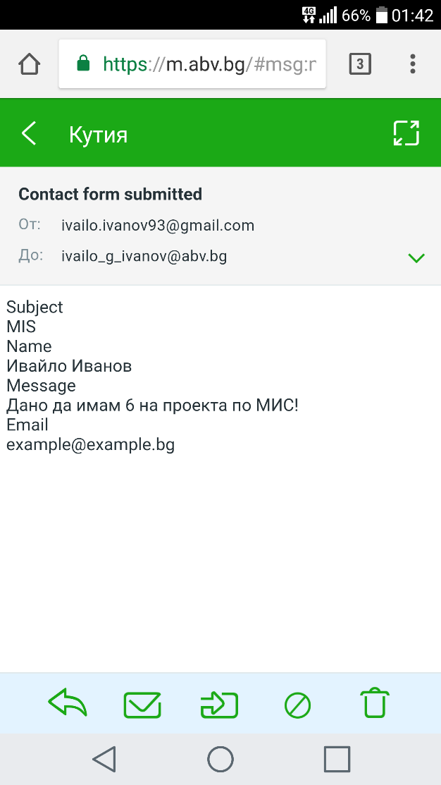

<div class="container">

<div class="row">

<div class="col-xs-12 col-sm-12 col-md-12 col-lg-12 text-center">

<h2 class="form-title">Свържете се с нас</h2>

</div>

</div>

<div class="row">

<div class="col-xs-12 col-sm-12 col-md-12 col-lg-12">

<form id="gform" method="POST" action="https://script.google.com/macros/s/AKfycbydaUsXocPPWh2HA7YgSaB5BfKlftl0kUApV--zl8ewzUrZt74/exec">

<div class="form-group">

<label class="form-label" id="name" for="name"></label>

<input type="text" class="form-control" id="name" name="name" placeholder="Име" tabindex="1">

</div>

<div class="form-group">

<label class="form-label" id="email" for="email"></label>

<input type="email" class="form-control" id="email" name="email" placeholder="Email" tabindex="2">

</div>

<div class="form-group">

<label class="form-label" id="subject" for="sublect"></label>

<input type="text" class="form-control" id="subject" name="subject" placeholder="Относно" tabindex="3">

</div>

<div class="form-group">

<label class="form-label" id="message" for="message"></label>

<textarea rows="6" cols="60" name="message" class="form-control" id="message" placeholder="Вашето съобщение" tabindex="4"></textarea>

</div>

<div class="text-center margin-top-25">

<button type="submit" id="submit" class="btn btn-mod btn-border btn-large">Изпрати</button>

<br></br>

<br></br>

</div>

</form>

<!-- End form -->

</div>

<!-- End col -->

</div>

<!-- End row -->

</div>

<!-- End container -->

# 3. Тестване и преносимост

## 3.1 Визуализиране на приложението на различни по размер екрани

***Acer Aspire VN7 - 15.6 инча***



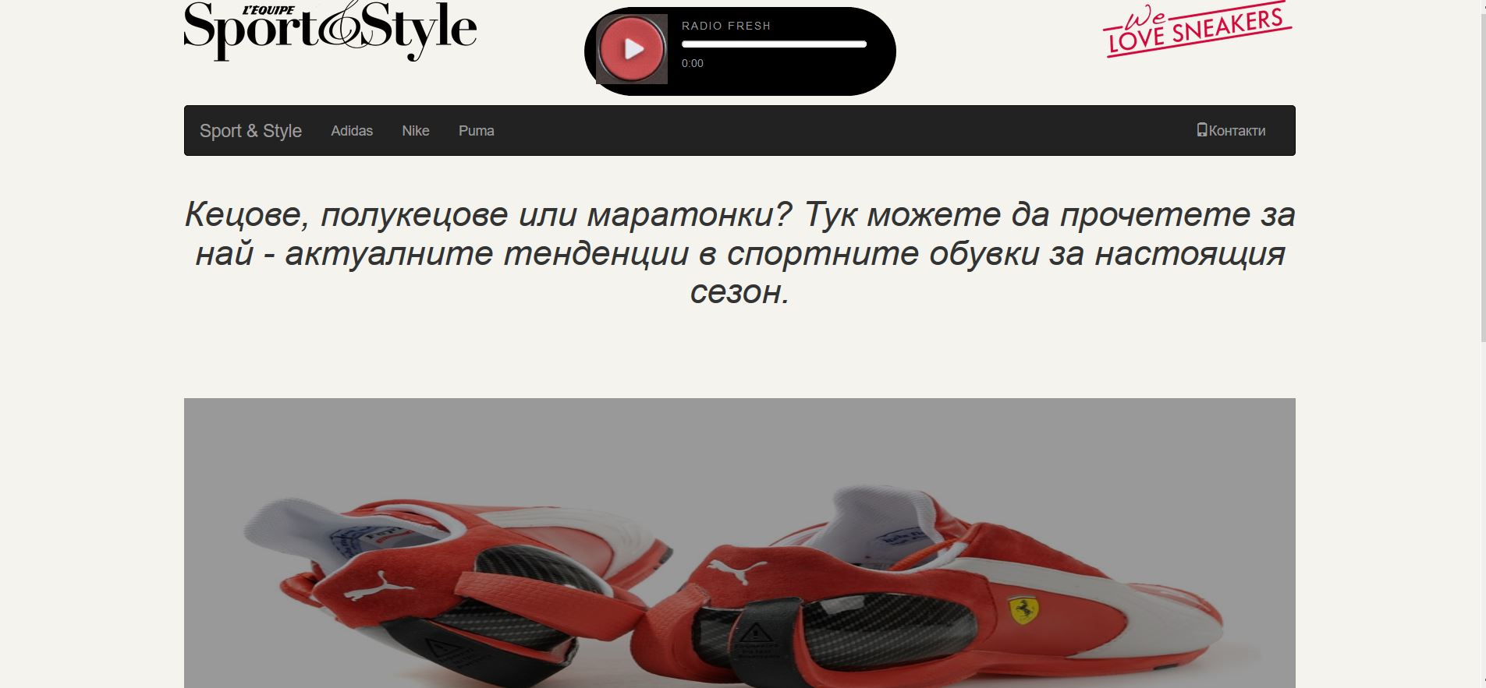

***Sony Xperia Z – 5 инча***

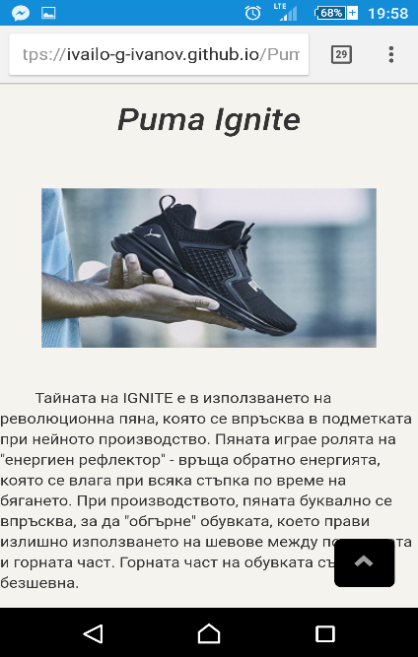

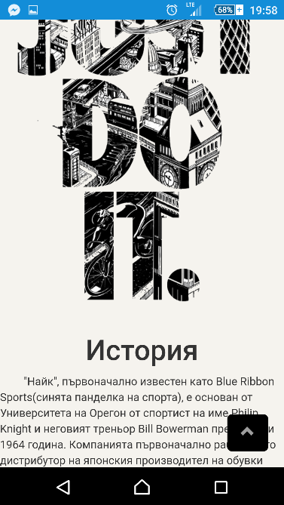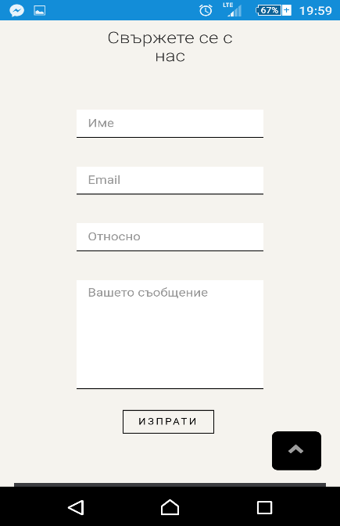

***LG G5 - 5.3 инча***

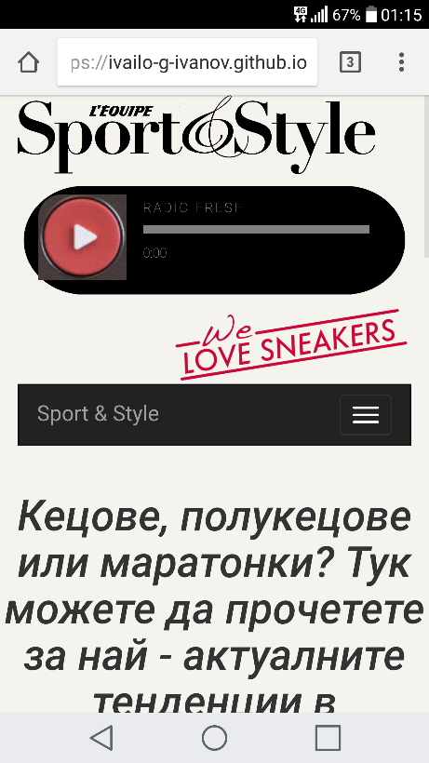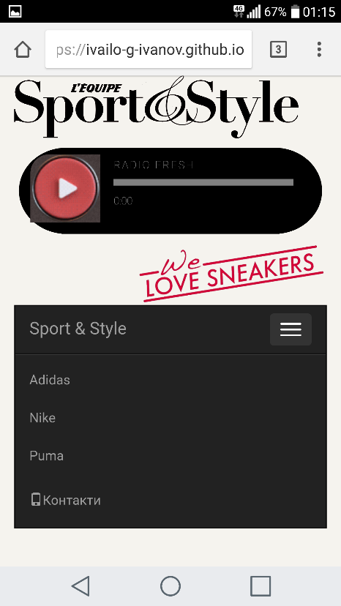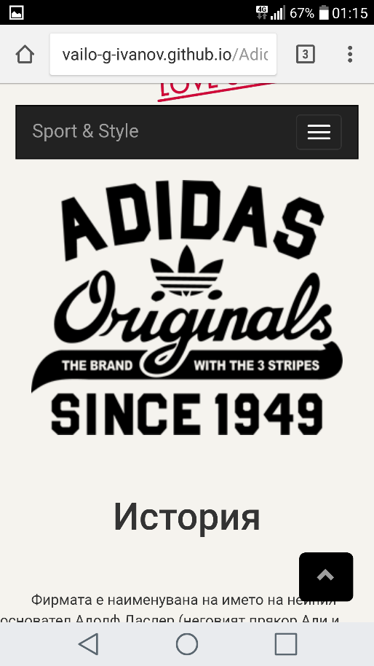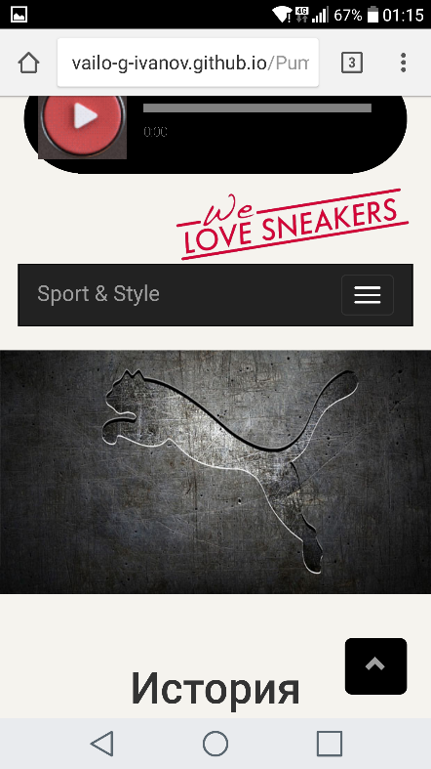

## 3.2 Визуализиране на приложението на различни браузъри

***Firefox***

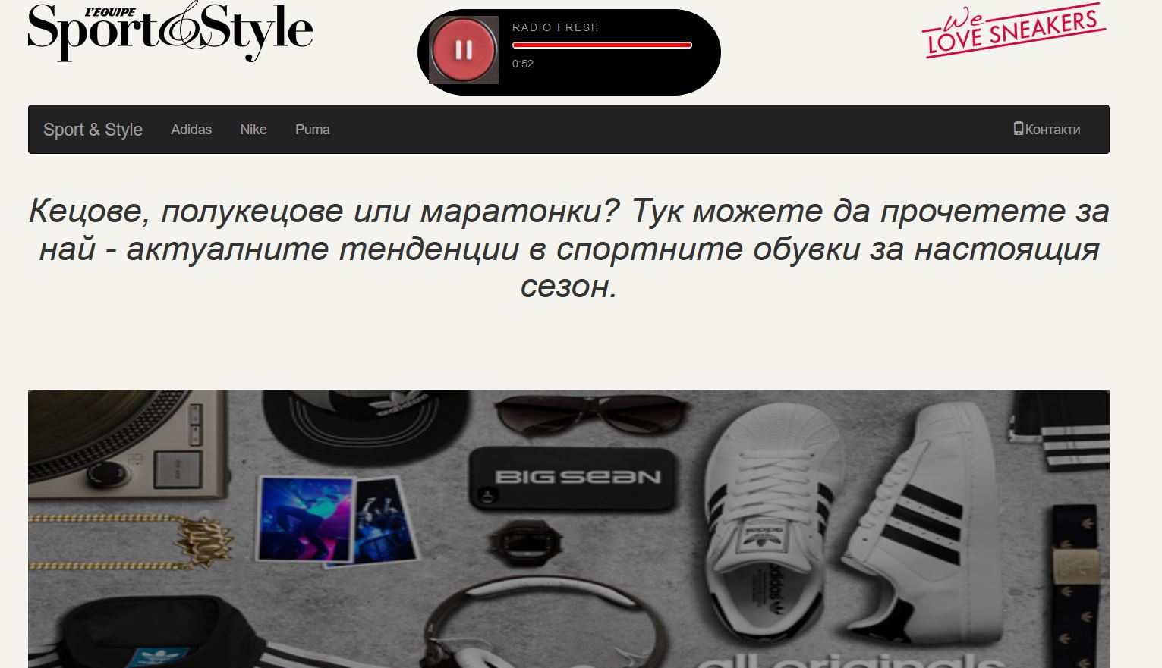

***Chrome***

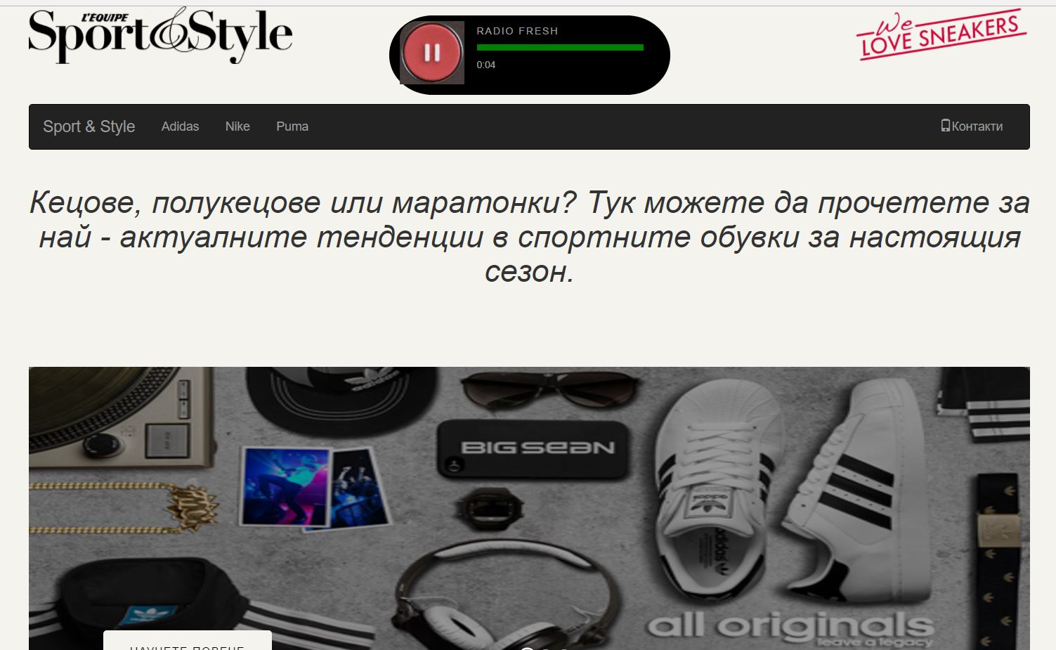

***Internet Explorer***

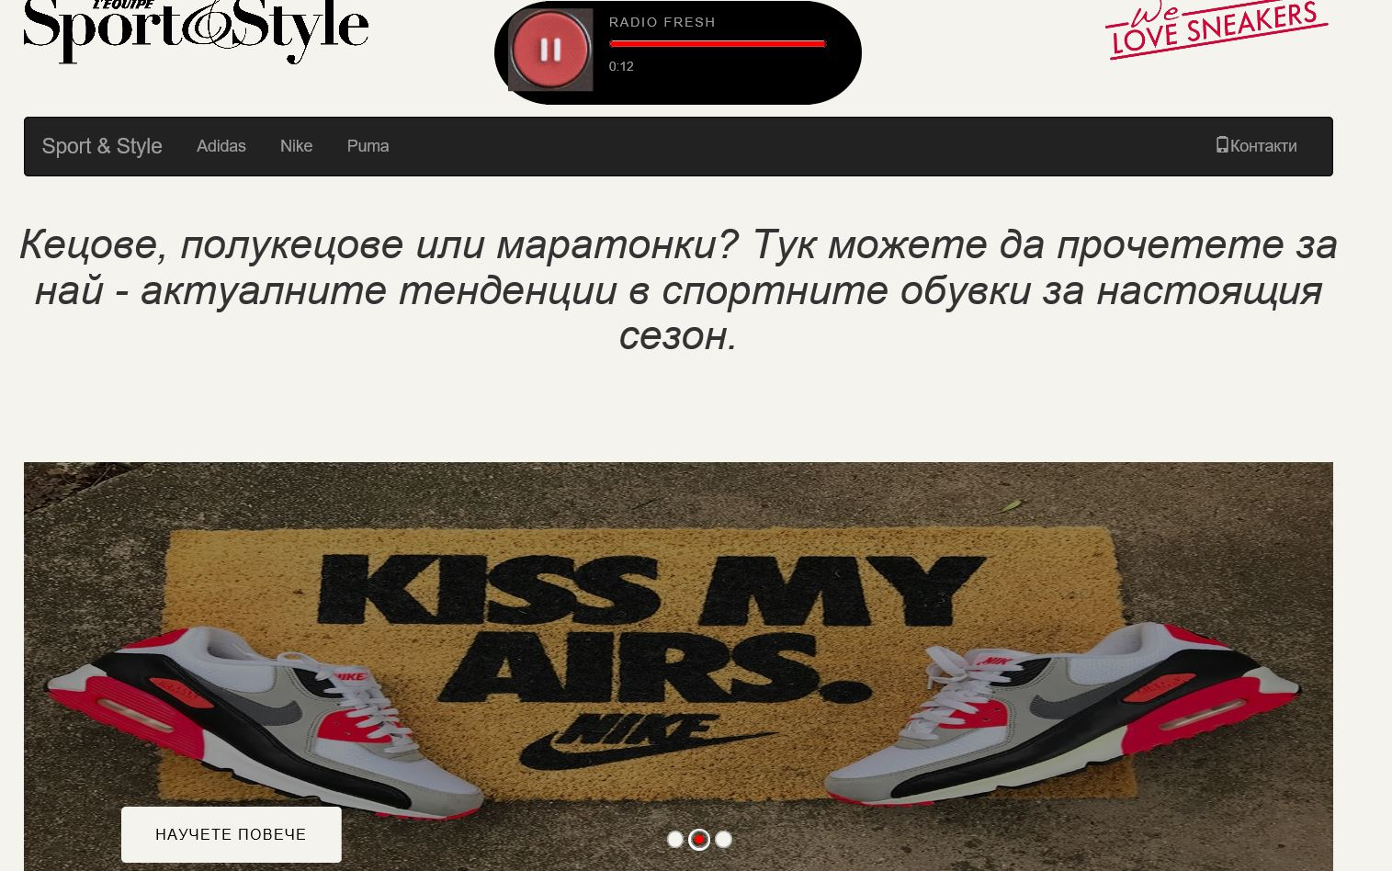

***Edge***

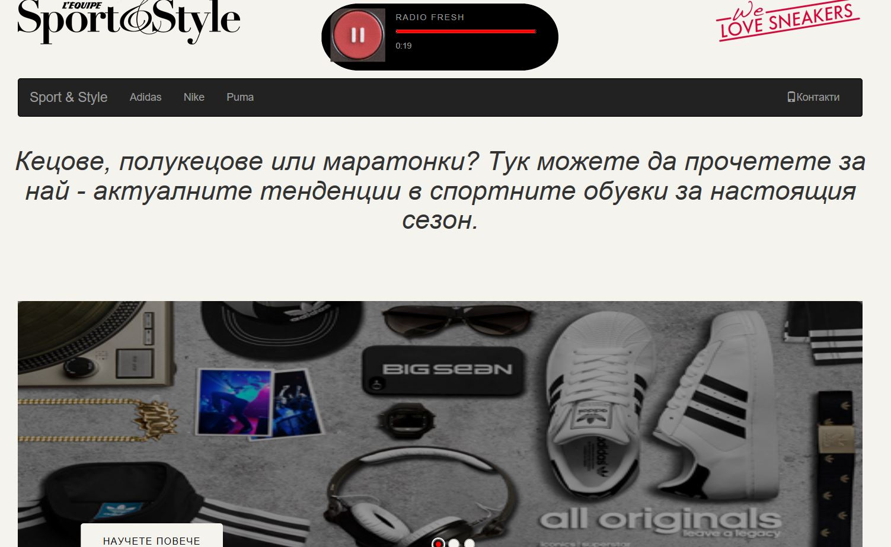

Сайтът се визуализира по – един и същ начин с различните браузъри, с изключение на елемента ***Progress bar*** на радио плеъра. В Chrome е зелен, във Firefox червен, а в IE и Edge тъмно червен.

# 4. Източници

[1] W3 Schools ( https://www.w3schools.com/ )

[2] Bootstrap Official Website ( http://getbootstrap.com/ )

[3] Google Script ( https://www.google.com/script/start/ )

[4] Sport Depot ( http://www.sportdepot.bg/bg )

[5] Tempo ( https://tempo-stores.com/ )

[6] Ballstic ( http://ballistic-sport.com/ )

[7] LightBox ( http://ashleydw.github.io/lightbox/ )

[8] FontAwsome ( http://fontawesome.io/ )